PP grupa 6 – latków
Tematyka tygodnia: ZWIERZĘTA DUŻE I MAŁE
- Realizacja k. pr., cz. 4, str. 33 a i b
- Zabawa Wartości rytmiczne W podskokach https://youtu.be/ZNYBvHTGP1U
- Opowiadanie zwierzęta małe i duże M. Bennewicza

– Osa! – Ada zaczęła nerwowo machać rękami, żeby odgonić owada.
– To nie jest osa, tylko pszczoła – stwierdziła spokojnie babcia. – Przestań machać, to spokoj­nie odleci i nic ci nie zrobi. A jak machasz, to możesz ją tylko zdenerwować. Pomyśli, że chcesz jej zrobić krzywdę.
– Skąd wiesz, babciu, że to pszczoła? – spytała Ada.
– Mój tata był pszczelarzem, a teraz mój brat, Stanisław, również zajmuje się pszczelarstwem. Całe dzieciństwo mieszkaliśmy z pszczołami. Osy są dłuższe i jaśniejsze od pszczół. A pszczółki są krępe, grubiutkie i ciemne. Mają też więcej brązowych włosków. Pewnie szukała tutaj pyłku kwiatów. Pszczoły rzadko kogoś żądlą bez powodu, to bardzo pożyteczne owady.
– Wiem, babciu, robią miód – stwierdziła Ada.
– Tak, aniołku. – Babcia czasem w ten miły sposób zwracała się do Ady. – Pszczoły wytwa­rzają miód z pyłku kwiatów. Muszą się dużo napracować, żeby zebrać zapasy. Jeden słoiczek miodu to praca setek pszczół.
– Babciu, a skąd pszczoły wiedzą, dokąd mają lecieć po ten pyłek, z którego robią miód – spytał Adam. – Przecież nie potrafią mówić. Nie mogą spytać o drogę, nie mają też map ani nawigacji.
– Pszczoły wylatują z ula na zwiad. Jeśli któraś z nich znajdzie pole pełne smakowitego pyłku kwiatowego, na przykład kwitnącego rzepaku, lub aleję lip, wówczas zbiera pyłek i wraca do ula. Na miejscu informuje pozostałe pszczoły w ich specjalnym, tajemniczym języku.
– W tajemniczym języku? – zdziwił się Adam.
– Tak – przytaknęła babcia. – Pszczółka tańczy i w ten sposób pokazuje innym pszczołom, którędy lecieć na pole obfite w pyłek, jak jest daleko i jakie znaki po drodze wskażą właściwy kierunek.
– Tańczy? – powtórzyła Ada.
– Tak jest, macha skrzydełkami, wykonuje specjalne kroki i to jest tajemnicza mowa pszczół. Inne się przyglądają, a potem, żeby zapamiętać trasę, naśladują ruchy mądrej przewodniczki. I już kilka chwil później pole jest pełne pszczół, które zbierają pyłek. Pszczoły przenoszą pyłek z kwiatu na kwiat, dzięki czemu zapylają kwiaty, a te mogą potem zmieni się w owoce.
– A przy okazji z pyłku powstaje miód – dodała Ada.
– Znakomicie – pochwaliła ją babcia.
– Pszczoła jest prawie takiego samego koloru jak żyrafa – stwierdził Adam, który przeglądał właśnie książkę o zwierzętach. – Czy żyrafy też zapylają kwiaty? – Chłopiec wskazał fotografię, na której długi język żyrafy dotykał liści na wysokim drzewie.
– Nie, syneczku – odpowiedziała babcia, która była biologiem, dlatego znała się na zwierzę­tach jak nikt w rodzinie. – Żyrafy jedzą liście. Muszą szybko obgryźć jedno drzewo akacji, gdyż ta roślina potrafi ostrzegać inne w pobliżu przed intruzami.
– Babciu, w jaki sposób akacje ostrzegają się nawzajem? – spytała Ada.
– Po kilku minutach obgryzania sok w liściach robi się gorzki i przestaje żyrafom smakować. Dzięki temu akacja traci tylko trochę liści. Gdyby nie ten ochronny zabieg, mogłaby stracić ich zbyt wiele i nie przeżyć. Jednak dzięki mechanizmowi obronnemu chroni siebie i inne drzewa w pobliżu, które na sygnał także gorzknieją.
– Bardzo mądre te akacje – stwierdziła Ada.

– Ciekawe, czy na świecie są jeszcze inne zwierzęta w podobnym kolorze jak pszczoły i żyrafy – zamyślił się Adam.
– Nie mówi się „w kolorze” tylko w podobnym umaszczeniu, prawda, babciu? – Ada zrobiła mądrą minę.
Adam wzruszył ramionami i ostentacyjnie odwrócił się, zakrywając książkę.
– Można mówić, jak się chce – żachnął się.
– Zamiast się kłócić i robić sobie przykrość, poszukajcie zwierząt podobnych do pszczół, czy­li żółto-pomarańczowo-brązowych – zarządziła babcia.
Pogłaskała Adama po głowie i poprosiła o przyniesienie kilku książek. Po chwili na stole pojawiły się zdjęcia i rysunki tygrysa, szerszenia, kota domowego, psa, kameleona i konia.
– Co do słowa „umaszczenie” to prawda, tak się mówi – stwierdziła babcia. – Kolor zwierzę­cia to inaczej jego umaszczenie. Hodowcy koni nazywają w bardzo ciekawy sposób różne kolo­ry, czyli umaszczenia tych zwierząt. Na przykład koń, który wydał się wam podobny do pszczo­ły, nosi nazwę srokacz albo inaczej koń maści srokatej.
Adam wstał i po chwili przyniósł kolejną książkę, tym razem z fotografiami koni.
– Naucz nas, babciu, maści koni – zaproponował i wskazał palcem jasnobrązowego konia z ciemnobrązową grzywą.
– To koń gniady – odpowiedziała babcia, poprawiając okulary.
Adam przerzucił kilka kartek i w końcu jego palec trafił na szarobiałego konia w czarnobrą­zowe ciapki.
– Wygląda jak lody straciatella – ucieszyła się Ada. – Uwielbiam ten smak.
– To jest maść taranta albo tarantowata – stwierdziła babcia.
Adam wskazał czarnego konia.
– To koń kary – odpowiedział babcia. – Ten ma granatowy połysk, więc mówi się o nim koń kruczy, bo ma umaszczenie podobne do tego ptaka. U koni mówimy o umaszczeniu, u ptaków – o upierzeniu.
– A kruki, babciu, co to za ptaki? – spytała Ada.
– Kruki żyją bardzo długo. Najstarszy żył ponoć w Londynie na zamku Tower. Miał 44 lata. Kruki łączą się w pary na całe życie. Potrafią bronić swego terytorium i są wszystkożerne, czyli jedzą, co im do dzioba wpadnie. – Babcia zaśmiała się i wyciągnęła z szafki herbatniki.
– Super, znamy już cztery umaszczenia koni! – Adam aż klasnął w ręce z radości. – Srokacz, gniady, taranta i kary.
– Oraz zwyczaje pszczół, żyraf i kruków – uzupełniła Ada.
– Proponuję małe powtórzenie. Wydrukujemy czarno-białe rysunki koni, a wy pokoloruje­cie je zgodnie z poznanym umaszczeniem.
– Super! – ucieszyły się dzieciaki.
– Babciu, a można narysować srebrnego konia – spytała Ada. – Takiego jak jednorożec?
– Oczywiście, że tak, koń o srebrnym umaszczeniu to maść siwa lub biała, a lekko kremowa to jeleniowata.
Srokacz, gniady, taranta i kary
Gdy razem ustawisz – będą dwie pary.
W jednym powozie cztery koniki,
Jadą w zaprzęgu zwanym kwadryga.
A piąty konik jak jednorożec
Siwą ma grzywę i białe nozdrza.
Cały jest biały, to umaszczenie
Czasem nazywa się maścią jelenia.
- Pytania do opowiadania: O jakich zwierzętach opowiadała babcia? Czy zapamiętałeś, czym różni się pszczoła od osy? Skąd pszczoły wiedzą, gdzie mają lecieć po pyłek kwiatowy? Jak myślisz, czy takie naśladowanie ruchów pszczoły jest proste? Jakie inne zwierzęta mają „kolor” podobny do pszczół? Czy wiecie dlaczego zwierzęta mają paski? (Paski służą za kamuflaż i zapewniają ochronę przed drapieżnikami. Pomagają też regulować temperaturę ciała –czarne paski pochłaniają ciepło, a jasne je oddają). Dlaczego konie noszą takie dziwne nazwy?
- Piosenka ZOO - https://youtu.be/RLZfNJEW9y0
- Realizacja k. pr., cz. 4, str. 35 a i b
- Wasze prace
- Krzyś
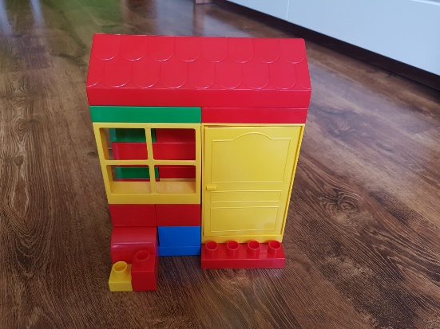

- Bartek
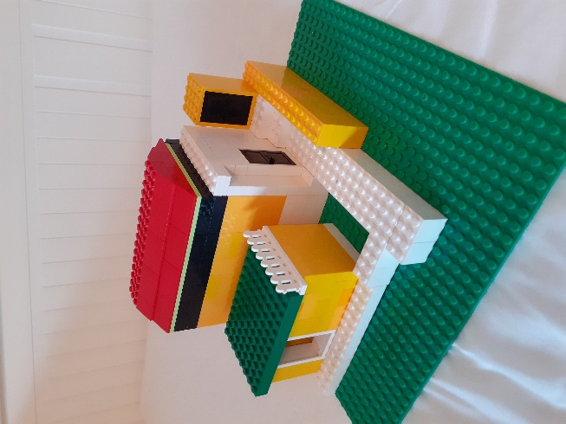

- Łukasz

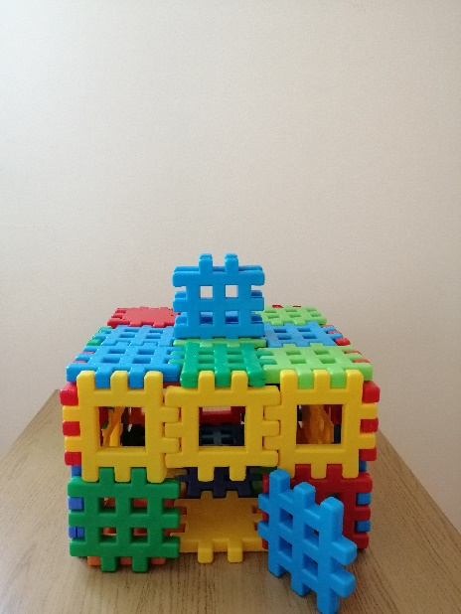
- Zuzia
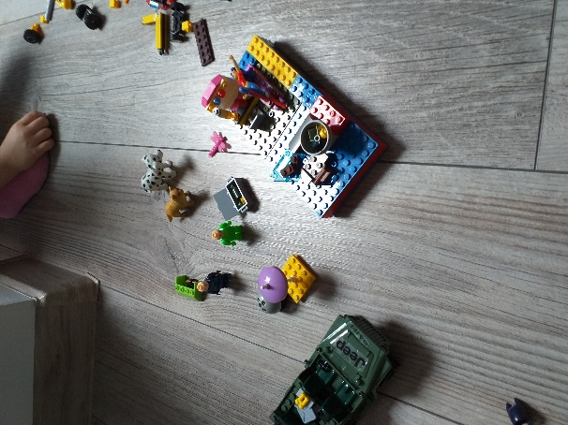

- Kasia
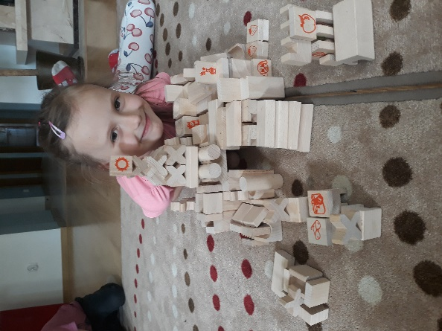

- Amelka
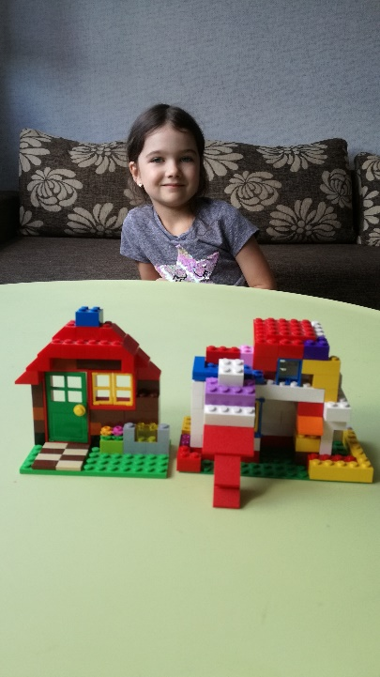
- Hania

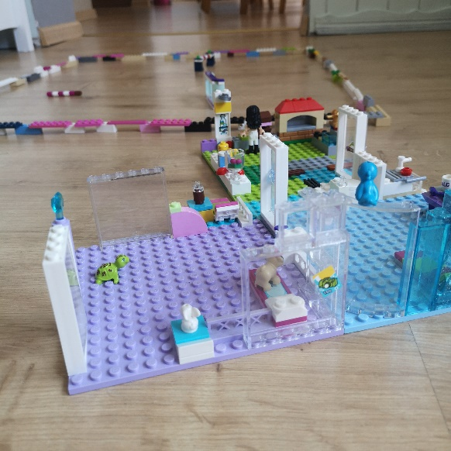

- Ksawery
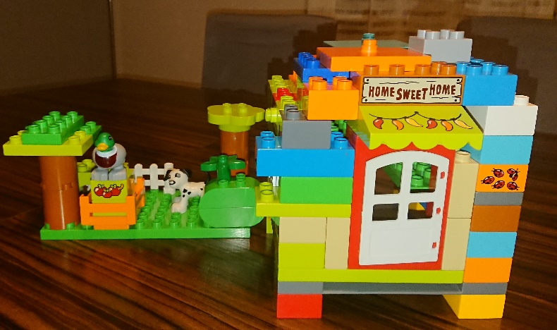

- Kaja
